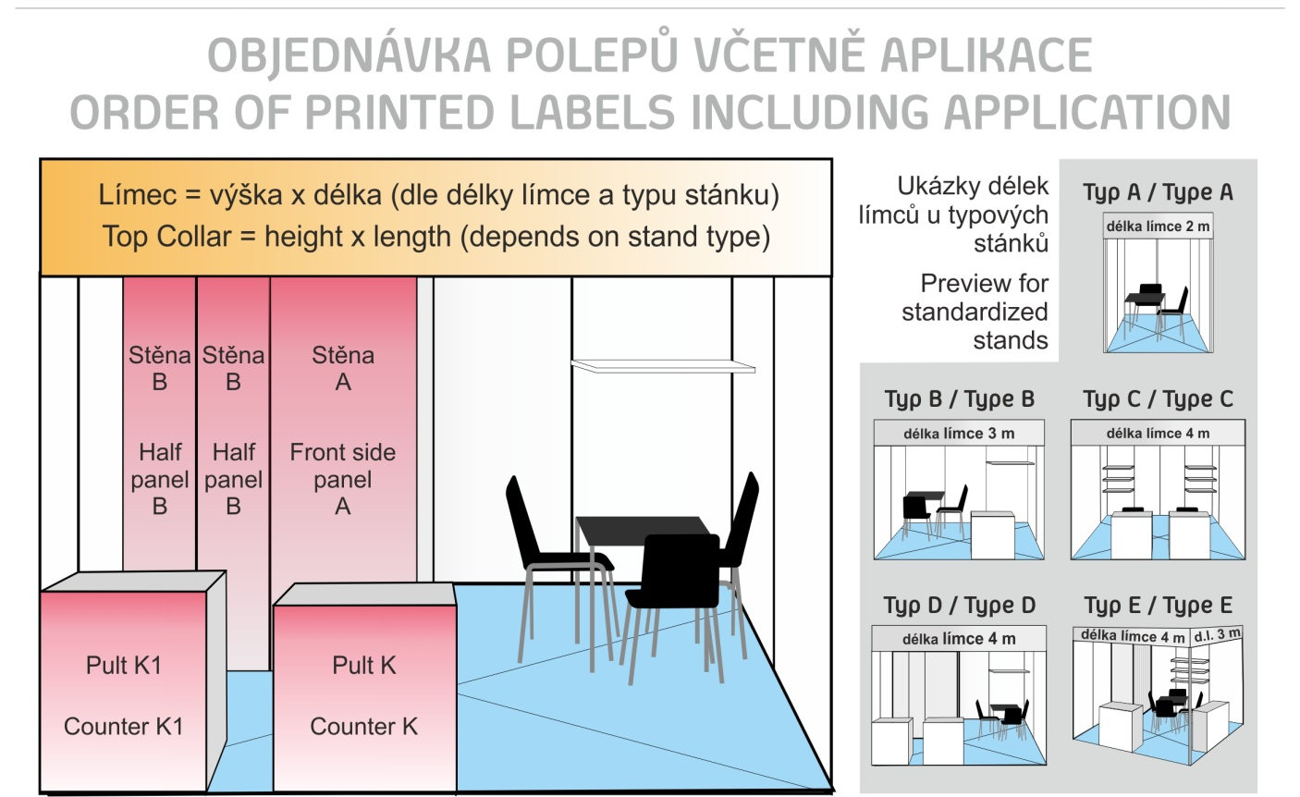

*Obrázek je pouze ilustrativní – neodpovídá žádnému typovému stánku. / Image is only illustrative - does not match any standardized stand.
UZÁVĚRKA / DEADLINE: 3. 9. 2020
VYSTAVOVATEL / EXHIBITOR: | TELEFON / PHONE:
KONTAKTNÍ OSOBA / CONTACT PERSON: | E-MAIL:

POTISK LÍMCE / TOP COLLAR LABEL

 | Cena vč. aplikace / Price incl. pplication | Počet bm /  Number lm | Cena celkem /  Total price
POTIŠTĚNÁ FÓLIE – výška límce x 1 běžný metr (bm)  PRINTED LABELS – collar height x 1 lineal metre (lm) | 450 Kč / bm  450 CZK / lm | 1. límec:  2. límec:  (pouze u rohových stánků)
ZÁKLADNÍ TEXT (font Helvetica, grafická příprava zdarma)/ BASIC TEXT (font Helvetica, graphic design free of charge):  1. LÍMEC/COLLAR:  2. LÍMEC (pouze u rohových stánků)/COLLAR (corner stands only): |  |  | BARVA/COLOR:

Příklady cen potisku LÍMCŮ pro typové stánky / Price of top collar labels for standardized stands
TYP A – řada/row  2 bm/lm | 900 Kč/CZK | TYP B – řada/row  3 bm/lm | 1 350 Kč/CZK | TYP B – roh/corner  5 bm/lm (3 + 2) | 2 250 Kč/CZK
TYP C – řada/row  4 bm/lm | 1 800 Kč/CZK | TYP C – roh/corner  5,5 bm/lm (4 + 1,5) | 2 475 Kč/CZK | TYP D – řada/row  4 bm/lm | 1 800 Kč/CZK
TYP D – roh/corner  6 bm/lm (4 + 2) | 2 700 Kč/CZK | TYP E – řada/row  4 bm/lm | 1 800 Kč/CZK | TYP E – roh/corner  7 bm/lm (4 + 3) | 3 150 Kč/CZK

JINÉ POLEPY / OTHER PRINTED LABELS

 | Cena včetně aplikace / Price incl. application | Počet m²/ks  Number of sq m/pc | Cena celkem /  Total price
Potištěná fólie / Printed labels | 850 Kč / m²  850 CZK / sq m
Pult „K“, „J“ / Counter „K“, „J“ | 850 Kč/CZK
Pult „K1“, „J1“ / Counter „K1“, „J1“ | 950 Kč/CZK
Panel „A“ | 2 150 Kč/CZK
Panel „B“ | 1 100 Kč/CZK

DATA DODÁME /  WE WILL PROVIDE DATA: | vlastní / our own  Po zaslání objednávky Vám zašleme přesné rozměry výplní.  After receiving your order, we will send you the exact dimensions of graphics. | chceme vyrobit grafiku / we need to produce graphic design  Cena návrhu od 500 Kč / Price from 500 CZK

Ceny jsou uvedeny bez DPH 21 %. Data je nutné zaslat do uzávěrky na e-mail: festival@evolution.cz, jinak nebudou zpracována. Data musí být v tiskové kvalitě,
bez spadávky a ořezových značek ve formátech *.pdf, *.ai, *.eps. V případě špatně dodaných dat nezodpovídá organizátor za kvalitu tisku. Veškeré nadstandardní úpravy v obdržených datech budou účtovány v hodinové sazbě (min. 500 Kč/hod.). Požadavky na jiné polepy zasílejte na uvedený e-mail.
Prices do not include VAT 21 %. Send your data in formats *.pdf, *.ai, *.eps in printing quality on e-mail: festival@evolution.cz, without bleed and crop marks. All above-standard modifications in received data will be invoiced to you at the hourly rate (min. 500 CZK/hour.). Please send us additional requirements for printed labels by
e-mail.

